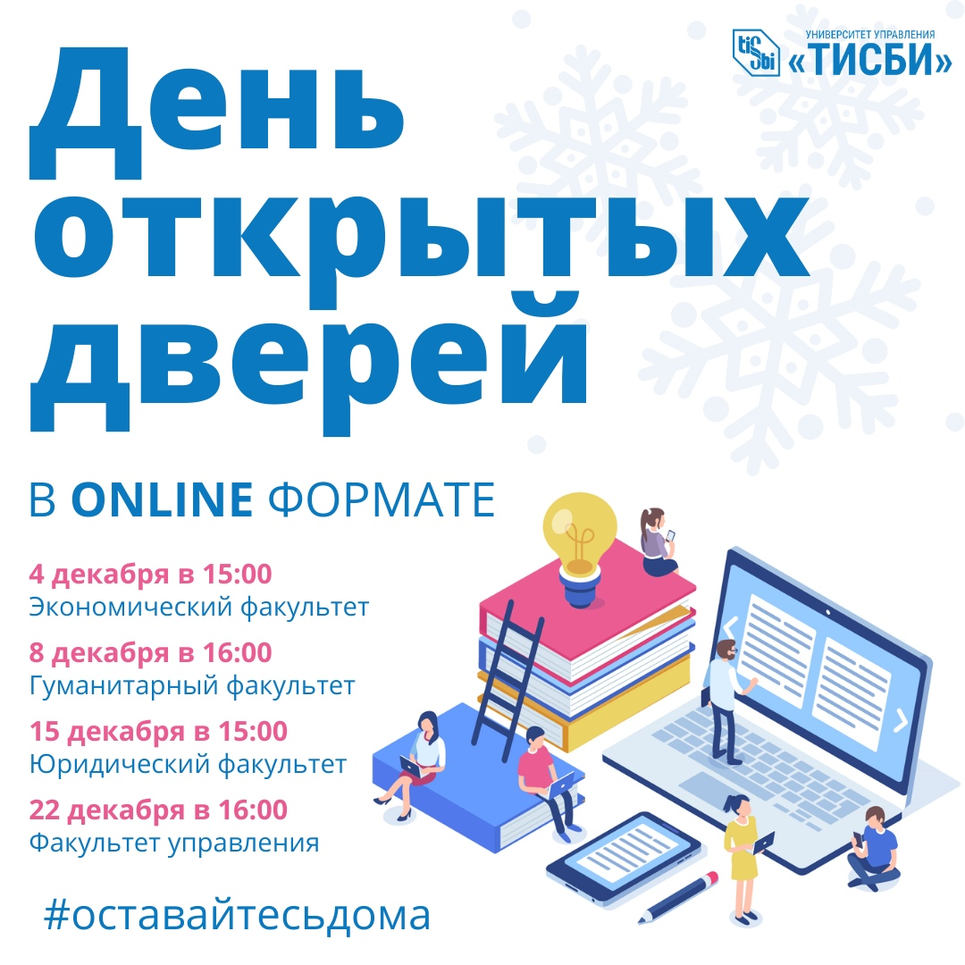

Университет управления «ТИСБИ»
приглашает принять участие в Днях открытых дверей!
В декабре сразу четыре факультета «ТИСБИ» «распахнут свои двери» для будущих абитуриентов!
Формат проведения мероприятий: онлайн.
Для удобства пользователей презентация факультетов университета традиционно пройдет в официальных аккаунтах «ТИСБИ» Вконтакте, Instagram, Facebook, а также на YouTube канале вуза.
На мероприятиях вы сможете:
узнать самую актуальную информацию о поступлении в следующем учебном году;
о передовых подходах в обучении, используемых в университете;
о наличии бюджетных мест на факультетах;
о перспективных направлениях обучения в «ТИСБИ»;
об активной внеучебной деятельности студентов и многом другом.
Вы также сможете получить индивидуальные консультации по вопросам поступления. Для этого вам нужно оставить свои вопросы в чате прямых эфиров, мы обязательно на них ответим.
Подключайтесь в декабре к нашим прямым эфирам! Получай свою будущую профессию с нами!
www.tisbi.ru https://vk.com/universitytisbi https://www.instagram.com/UniversityTISBI

